

Beslisboom BAG 2.0 Producten

# Welkom bij de beslisboom voor BAG 2.0 producten

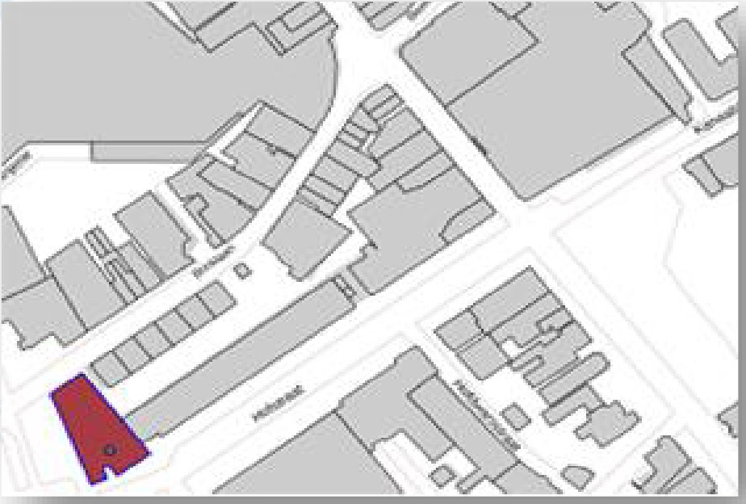Om u als afnemer van BAG gegevens te helpen met het maken van de juiste productkeuze is deze beslisboom ontwikkeld.

**Gegeven online opzoeken?**

Wilt u online de BAG bekijken, even een adres opzoeken of sporadisch BAG gegevens raadplegen, dan is het advies gebruik te maken van [de BAG Viewer.](https://bagviewer.kadaster.nl/lvbag/bag-viewer/index.html) Met de BAG Viewer kunt u rechtstreeks de Landelijke Voorziening BAG (LV BAG) bevragen.

**Met een applicatie de BAG bevragen of analyses uitvoeren?**

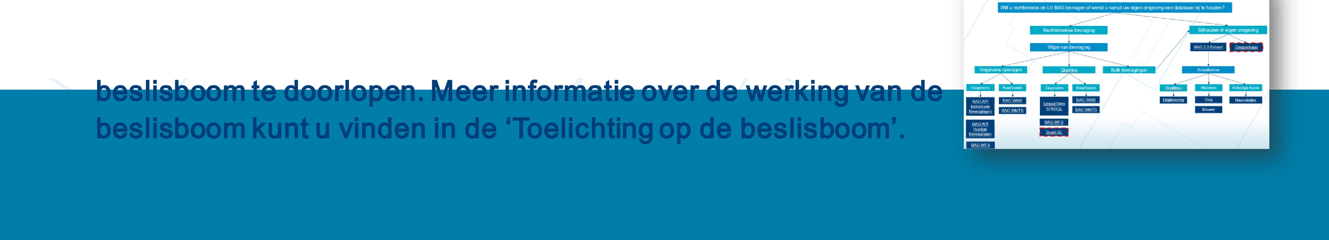

Heeft u regelmatig BAG gegevens nodig of wenst u analyses aan de hand van BAG gegevens te maken, dan is het advies deze

Be1b boom BAG 2 0 Product n (1-:/llr */11"rvoor l't'n toelJChrmq/*





Actualiseren

Volledige kopie

Mutaties

Realtime

Bulk bevragingen

Wijze van bevraging

Geopackage

BAG 2.0 Extract

Bijhouden in eigen omgeving

Kaartbeeld

Gegevens

Gegevens opvragen

Kaartbeeld

Gegevens

Queries

Graph QL

BAG API

Huidige

Bevragingen

BAG WFS

BAG WMTS

Maand

BAG WMTS

BAG WMS

BAG API

Individuele Bevragingen

Maandelijks

Dag

Digilevering

BAG WMS

Linked Data

SPARQL

Beslisboom BAG 2.0 Producten (*klik* *hier* *voor een toelichting)*

Rechtstreekse bevraging

Wilt u rechtstreeks de LV BAG bevragen of wenst u vanuit uw eigen omgeving een database bij te houden?

BAG WFS

**Toelichting op de beslisboom**



De beslisboom voor BAG 2.0 producten wijst u met behulp van een aantal vragen de weg naar het voor u meest geschikte BAG product. Wij zijn ons ervan bewust dat deze beslisboom mogelijk niet al uw vragen beantwoordt. Mocht u vragen hebben, dan kunt u contact met ons opnemen via [BAG@kadaster.nl](mailto:BAG@Kadaster.nl).

De producten met een rood onderbroken kader zijn niet beschikbaar. Op dit moment wordt onderzocht of het mogelijk is deze in de toekomst aan te bieden.

De beslisboom werkt als volgt:

* Na elke vraag volgt u het antwoord dat voor u het meest van toepassing is. Zo komt u uiteindelijk terecht bij een BAG product. Deze zijn herkenbaar aan het donkerblauwe tekstvak met witte onderstreepte tekst.

op de beslisboom

* De productvakjes zijn aanklikbaar. Door het productvakje aan te klikken, komt u bij een pagina met meer informatie over het product.
* De knop 'Naar voorbeeldtoepassing' leidt u naar een pagina waarop een of meer voorbeeldtoepassingen van het product worden toegelicht.

Terug naar de Beslisboom

# BAG API Individuele Bevragingen



Met de BAG API Individuele Bevragingen kunt u per individueel object rechtstreeks de gehele LV BAG bevragen (zowel actueel als historisch). De BAG kan via verschillende zoekingangen worden bevraagd.

De RESTful API levert realtime actuele data in JSON formaat. Meer informatie vindt u op [de productpagina op onze website](https://www.kadaster.nl/zakelijk/producten/adressen-en-gebouwen/bag-api-individuele-bevragingen).

dividuele Bevragingen

Terug naar de Beslisboom

Naar voorbeeldtoepassing

# Voorbeeldtoepassingen BAG API Individuele Bevragingen



### Raadpleeg doeleinden

Een medewerker van het klantcontactcenter wil bij het verwerken van de adresgegevens van een klant controleren of de klant een officieel adres heeft doorgegeven.

epassi ngen BAG API Individuele Bevragingen

Terug naar de Beslisboom

# BAG API Huidige Bevragingen



Met de BAG API Huidige Bevragingen kunt u huidige gegevens in de LV BAG bevragen. De RESTful API levert realtime actuele data in JSON formaat. De BAG API Huidige Bevragingen is ontwikkeld in samenwerking met VNG Realisatie, vanuit de [Common Ground gedachte](https://vng.nl/artikelen/common-ground). De gebruikerswensen van gemeenten vormen het uitgangspunt van de API.

De BAG API Huidige Bevragingen is vooralsnog alleen beschikbaar voor gemeenten.

uidige Bevragingen

Meer informatie vindt u op [de productpagina op onze website](https://www.kadaster.nl/zakelijk/producten/adressen-en-gebouwen/bag-api-huidige-bevragingen).

Terug naar de Beslisboom

Naar voorbeeldtoepassing

# Voorbeeldtoepassingen BAG API Huidige Bevragingen



### Raadpleeg doeleinden

Bij de inschrijving van een persoon in de Basisregistratie personen wil de medewerker controleren of het opgegeven adres geldig is en het object een woonfunctie heeft.

epassi ngen BAG API Huidige Bevragingen

Terug naar de Beslisboom

# BAG Web Feature Service (WFS)



De WFS biedt de mogelijkheid om specifieke bevragingen te doen op BAG data. De resultaten kunnen vervolgens gebruikt worden in bijvoorbeeld (GIS) applicaties. De BAG WFS is met het oog op performance en gebruikersgemak gebaseerd op een subset van de BAG (o.a. geen historie). Alleen [huidige objecten](https://imbag.github.io/praktijkhandleiding/artikelen/wat-is-het-verschil-tussen-actieve-voorkomens-actuele-voorkomens-en-huidige-voorkomens) maken deel uit van de dataset. Daarnaast levert de WFS niet alle gegevens (nevenadressen ontbreken) en zijn de geleverde gegevens platgeslagen. Per bevraging ontvangt u de gegevens van maximaal 1.000 BAG-objecten.

Feature Service (WFS)

Meer informatie vindt u op [de productpagina op onze website](https://www.kadaster.nl/zakelijk/producten/adressen-en-gebouwen/bag-wfs). Meer informatie over de WFS vindt u op [de website van PDOK.](https://www.pdok.nl/wfs)

Terug naar de Beslisboom

Naar voorbeeldtoepassing

# Voorbeeldtoepassingen BAG WFS



### Analyse doeleinden

Een GIS (Geografisch Informatie Systeem) professional wil alle kantoorpanden in een gemeente vanaf een bepaald bouwjaar opvragen. Hiermee wil hij met behulp van een GIS applicatie een analyse doen.

### Visualisatie doeleinden

Een gebruiker kan in een GIS applicatie de BAG WFS gebruiken om bijvoorbeeld alle panden in een deelgebied op te vragen. Een voorbeeld waar de BAG WFS gebruikt wordt, is de BAG Viewer. De BAG Viewer biedt de mogelijkheid om te filteren op BAG gegevens. Dit wordt door middel van een bevraging op de BAG WFS gedaan. De resultaten worden gepresenteerd in het kaartbeeld van de BAG Viewer.

epassi ngen BAG WFS

Terug naar de Beslisboom

# BAG Web Map Service (WMS)



Met de BAG WMS kunt u gegevens van panden, woonplaatsen en adresseerbare objecten uit de LV BAG bekijken.

Deze gegevens kunt u via uw eigen GIS (Geografisch Informatie Systeem) applicatie tonen op een achtergrondkaart, zodat u bijvoorbeeld contouren van gebouwen ziet.

Met de BAG WMS ziet u per object één adres. Objecten met meerdere adressen (hoofd- en nevenadressen) zijn dus niet compleet.

Map Service (WMS)

Meer informatie vindt u op [de productpagina op onze website](https://www.kadaster.nl/zakelijk/producten/adressen-en-gebouwen/bag-wms). Meer informatie over WMS vindt u op [de website van PDOK](https://www.pdok.nl/wms).

Terug naar de Beslisboom

Naar voorbeeldtoepassing

## Voorbeeldtoepassingen BAG WMS



### Visualisatie doeleinden

Een gebruiker van een GIS applicatie plaatst een laag in een viewer om BAG data te tonen zoals de geometrie van een woonplaats of pand en de locatie van verblijfsobjecten, ligplaatsen of standplaatsen.

In de BAG Viewer is de WMS geïmplementeerd in de verschillende extra kaartlagen.

epassi ngen BAG WMS

Terug naar de Beslisboom

# BAG Web Map Tile Services (WMTS)



Met de BAG WMTS kunt u kaartbeelden opvragen met dagelijks bijgewerkte BAG-informatie uit de LV BAG. Deze gegevens kunt u vervolgens met een GIS (Geografisch Informatie Systeem) applicatie of een GIS-viewer zelf op een achtergrondkaart tonen.

Met de BAG WMTS wordt één kaartlaag opgehaald met daarin alle geometrische gegevens. De WMTS zijn vergelijkbaar met WMS, echter in dit geval is het kaartbeeld opgeknipt in tegels (PNG) volgens een gedefinieerd grid en wordt deze opgeslagen zodat de kaartlaag sneller laadt bij herhaaldelijk opvragen.

Map Tile Services (WMTS)

Meer informatie vindt u op [de productpagina op onze website](https://www.kadaster.nl/zakelijk/producten/adressen-en-gebouwen/bag-wmts). Meer informatie over WMTS vindt op de [website van PDOK.](https://www.pdok.nl/wmts)

Terug naar de Beslisboom

Naar voorbeeldtoepassing

## Voorbeeldtoepassingen BAG WMTS



### Visualisatie doeleinden

In een online viewer wordt de WMTS gebruikt om snel en efficiënt een achtergrondkaart te tonen.

In de BAG Viewer wordt de WMTS van de Basisregistratie Topografie (BRT) gebruikt om als achtergrond te dienen.

epassi ngen BAG WMTS

Terug naar de Beslisboom

Linked Data **SPARQL**



Linked Data is een manier om gestructureerde data te publiceren zodanig dat data met elkaar verbonden kan worden. Alle Linked Data zijn bevraagbaar door middel van het SPARQL endpoint. SPARQL is een gestandaardiseerde query taal voor Linked Data en kan ook federatief verschillende datasets bij meerdere endpoints bevragen.

Meer informatie vindt u op [de website van PDOK](https://bag.basisregistraties.overheid.nl/).

a SPARQL

Terug naar de Beslisboom

Naar voorbeeldtoepassing

# Voorbeeldtoepassingen Linked Data SPARQL



### Analyse doeleinden

Een gebruiker wil bij een calamiteit onderzoeken welke huizen binnen de radius van de calamiteit vallen? En welke huizen er het dichtste bij staan?

Verschillende datasets (waaronder de BAG) kunnen aan elkaar gekoppeld worden door middel van een live database bevraging (SPARQL) om de actuele data op te halen.

epassi ngen Linked Data SPARQL

Een voorbeeld van het gebruik van SPARQL door het Kadaster is te vinden [op de website](https://labs.kadaster.nl/stories/evacuatie/index.html).

Terug naar de Beslisboom

# Graph QL



Graph QL is een manier om overkoepelend registraties te bevragen met behulp van een knowledge graph waarin data en metadata zijn verwerkt.

Een voorbeeld van het gebruik van Graph QL door het Kadaster is te vinden [op de website](https://labs.kadaster.nl/cases/pdok-knowledge-graph).

Op dit moment wordt onderzocht of de BAG data ook in Graph QL

geleverd kan gaan worden.

Meer informatie over het beschikbaar komen van Graph QL volgt.

Terug naar de Beslisboom

# BAG Digilevering



Overheidsinstellingen moeten op de hoogte zijn van gebeurtenissen die voor hun taken relevant zijn. Denk aan de aangifte van geboorte, het starten van een onderneming of het vaststellen van een inkomen.

Basisregistraties leveren gegevens over deze gebeurtenissen. BAG Digilevering zorgt ervoor dat dit op een uniforme, betrouwbare en efficiënte manier gebeurt.

Private organisaties kunnen BAG Digilevering niet gebruiken. Digilevering wordt alleen aan overheidsorganisaties geleverd (via Logius).

Meer informatie vindt u op de [pagina BAG Digilevering.](https://www.kadaster.nl/zakelijk/producten/adressen-en-gebouwen/bag-digilevering)

vering

Terug naar de Beslisboom

Naar voorbeeldtoepassing

# Voorbeeldtoepassing BAG Digilevering



### Raadpleeg /analyse doeleinden

De lokaal opgeslagen kopie van de gegevens uit de LV BAG wordt met behulp van de toegestuurde BAG Digilevering mutatieberichten actueel gehouden, zodat de gemeente de meest actuele gegevens in de eigen systemen offline beschikbaar heeft. Deze gegevens kunnen gebruikt worden voor interne processen en analyses.

epassi ng BAG Digilevering

Terug naar de Beslisboom





xtract







|  |  |
| --- | --- |
| **Volledige dataset** | **Mutaties** |
| Maandelijks | Maandelijks |
| Eenmalig | Dagelijks |

|  |  |
| --- | --- |
| **Volledige dataset** | **Mutaties** |
| Maandelijks | Maandelijks |
| Eenmalig |  |

Terug naar de Beslisboom

Naar voorbeeldtoepassing

# Voorbeeldtoepassingen BAG 2.0 Extract



#### Analyse doeleinden

Een organisatie wil onderzoeken hoeveel woningen er gebouwd zijn in het afgelopen jaar en in welke provincie de meeste woningen worden gebouwd.

#### Verrijking van eigen database

epassi ngen BAG 2.0 Extract

Een woningcorporatie wil van alle woningen in hun bestand de bouwjaren en de oppervlakte toevoegen. Deze gegevens worden maandelijks geactualiseerd a.d.h.v. een BAG mutatiebestand.

Terug naar de Beslisboom

# Geopackage



Een Geopackage is een open, niet-gepatenteerd,platformonafhankelijk en op standaarden gebaseerd gegevensformaat voor een geografisch informatiesysteem geïmplementeerd als een SQLite-databasecontainer.

Het kan vergeleken worden met een BAG 2.0 Extract. Alle BAG gegevens (incl. historie) worden in één bestand geleverd.

[Meer informatie over Geopackage is te vinden op de website van het Geonovum.](https://www.geonovum.nl/geo-standaarden/geopackage)

Op dit moment wordt onderzocht of de BAG data ook in Geopackage geleverd kan gaan worden. Meer informatie over het beschikbaar komen van de BAG als Geopackage volgt.

e

Terug naar de Beslisboom